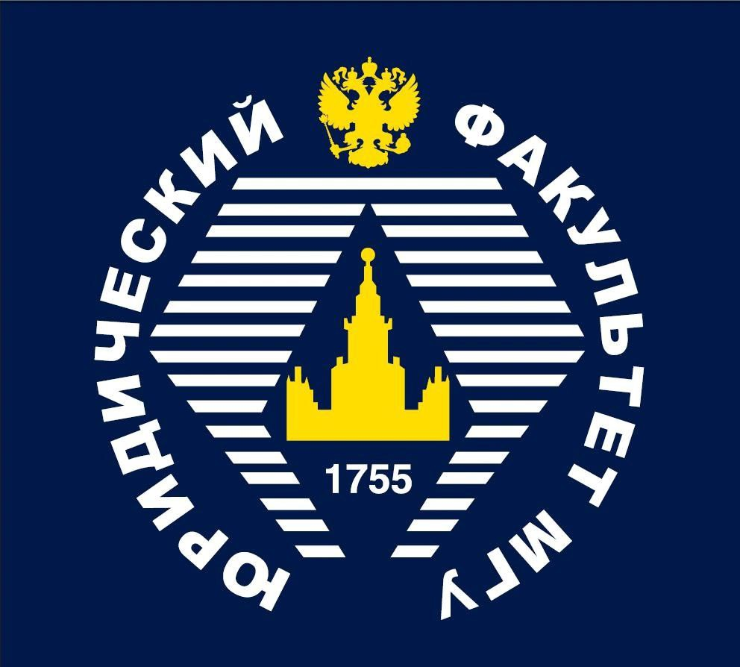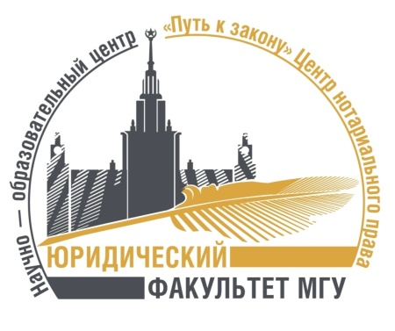

Уважаемые коллеги!
08 ноября 2023 года в 16:30 состоится Совместное заседание НОЦ «Центр нотариального права «Путь к закону» и НОЦ «Цифровая образовательная среда» на тему:
«Трансформация нотариата в обществе Индустрии 4.0.: практический и дидактический аспекты»
(место проведения: г. Москва, Ленинские горы, д.1, стр. 13-14, 4-й учебный корпус, Юридический факультет МГУ имени М.В. Ломоносова, ауд. 565А).
Для он-лайн участия подключиться к конференции Zoom:
https://law-msu.zoom.us/j/89659021431?pwd=rJJWqrS7CtGsfR9u5CRy2SWigvReaM.1
Идентификатор конференции: 896 5902 1431
Код доступа: 8874038
8 ноября 2023г. состоится совместное заседание НОЦ «Центр нотариального права «Путь к закону» и НОЦ «Цифровая образовательная среда» на тему: «Трансформация нотариата в обществе Индустрии 4.0.: практический и дидактический аспекты».
В рамках заседания будут рассмотрены проблемы трансформации нотариата в эпоху цифровизации, состоится дискуссия о перспективах развития профессии нотариуса.
Мероприятие пройдёт в аудитории 565А (НОЦ «Центр нотариального права «Путь к закону») в 16:30.
Возможно дистанционное участие путем подключения к видеоконференции.
Будем рады вашему участию!
Для желающих принять участие до 7.11.23 необходимо зарегистрироваться по ссылке: https://forms.gle/mRPZTZ8WhAKTLLsY8

В ходе совместного заседания с краткими сообщениями выступят преподаватели и студенты:
От НОЦ «Цифровая образовательная среда»:
Воронин Максим Валерьевич – доцент кафедры правовой информатики, директор научно-образовательного центра «Цифровая образовательная среда» Юридического факультета Московского государственного университета имени М.В. Ломоносова, доцент Российской академии образования
Тема: Профессия нотариуса в условиях нового типа конструирования реальности: междисциплинарность и цифровизация
Павлов Александр Андреевич – студент Юридического факультета Московского государственного университета имени М.В. Ломоносова
Теребков Данила Алексеевич – студент Юридического факультета Московского государственного университета имени М.В. Ломоносова

Тема: Дистанционные сделки на рынке недвижимости с участием нотариуса:

От НОЦ «Центр нотариального права «Путь к закону»:
Аргунов Всеволод Владимирович, доцент кафедры гражданского процесса юридического факультета МГУ имени М.В. Ломоносова, директор научно-образовательного центра «Центр нотариального права «Путь к закону»
Тема: Нотариус: человек, робот, или…?
Новопашина Ульяна Семёновна, преподаватель кафедры гражданского права юридического факультета МГУ имени М.В. Ломоносова нотариус города Москвы, заместитель директора научно-образовательного центра «Центр нотариального права «Путь к закону»
Тема: Электронные ресурсы нотариата
Шарафетдинов Нуриман Фейзрахманович, нотариус города Москвы, к.ю.н.
Тема: Нотариат сегодня и завтра
Неврова Дарья Алексеевна, студент Юридического факультета Московского государственного университета имени М.В. Ломоносова
Тема: Пределы нотариальной цифровизации

Организаторы заседания:
Кафедра гражданского права ЮФ МГУ имени М.В. Ломоносова
Кафедра гражданского процесса ЮФ МГУ имени М.В. Ломоносова
Кафедра правовой информатики ЮФ МГУ имени М.В. Ломоносова
Кафедра предпринимательского права ЮФ МГУ имени М.В. Ломоносова

НОЦ «Центр нотариального права «Путь к закону» и НОЦ «Цифровая образовательная среда»
Приглашаются все заинтересованные в обсуждении темы лица. В ходе проведения научной дискуссии у участников будет возможность задать актуальные вопросы и высказать свою точку зрения.

